Mławska Liga Pływacka rok szkolny 2022/2023
runda II / 28.03.2023

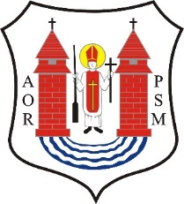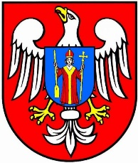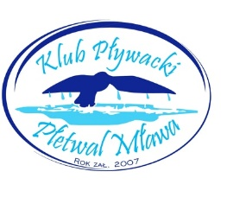

Zadanie dofinansowane ze środków Miasta Mława w ramach otwartego konkursu ofert na upowszechnianie kultury fizycznej i sportu w 2023 roku.
Zadanie dofinansowane ze środków Powiatu Mławskiego w ramach otwartego konkursu ofert na upowszechnianie kultury fizycznej i sportu w 2023 roku.

Organizator:
K.P. Płetwal Mława, Mosir Mława
KOMUNIKAT ORGANIZACYJNY
Miejsce i termin zawodów; Mosir Mława ul. Kopernika, 28.03.2023r.
W zawodach mogą brać udział uczniowie ze szkół podstawowych i średnich z terenu powiatu mławskiego .
Pomiar czasu ręczny, 6 torów, temperatura wody 27 st.C
Program zawodów;
rozgrzewka godz. 8.00 – 8,45
- 25 m st. dowolnym 2013 i młodsi ( 2013, 2014, 2015)
- 25 m st. klasycznym 2013 i młodsi ( 2013, 2014, 2015)
- 25 m st. grzbietowym 2013 i młodsi ( 2013, 2014, 2015)
- sztafeta 4 x 25 dowolnym ,rocznik; 2013, 2014, 2015
5. 50 m st. dowolnym – rocznik 2012 i starsi (2012, 2011, 2010, 2009, 2008, (2007 i starsi, szkoły średnie)
6. 50 m st. klasycznym – rocznik 2012 i starsi j/w
7. 50 m st. grzbietowym – rocznik 2012 i starsi j/w
8. 50 m st. motylkowym – rocznik 2012 i starsi j/w
9. sztafeta 4 x 25 st. dowolnym rocznik: (2012, 2011,) i (2010, 2009, 2008,)
10. sztafeta 4 x 25 st. dowolnym szkoły średnie
Przepisy techniczne:
Zawody zostaną przeprowadzone seriami na czas
Każdy zawodnik ma prawo startu w dwóch konkurencjach i sztafecie
Sztafeta mieszana M i K
Dekoracje najlepszych zawodników odbędą się po zakończeniu wyścigów
Nagrody:
Medale za pierwsze 3 miejsca w każdym roczniku i stylu
Dyplomy za 6 pierwszych miejsc rocznik 2013 i młodsi w każdym stylu i roczniku
Dyplomy za 3 pierwsze miejsca rocznik 2011 i starsi w każdym stylu i roczniku
Statuetki dla najlepszych zawodników w każdym roczników, oddzielnie dziewczynki i chłopcy
Ozdobne szkła dla najlepszych drużyn kl. I-III , IV-VIII i szkoły średnie

Zgłoszenia będą przyjmowane do dnia 25.03.2023r. na e-mail pletwal.mlawa@wp.pl
kontakt telefoniczny 739533211 – Jolanta Koronowska

